Молодежный флешмоб, посвященный Международному дню мира.
Для большинства людей планеты Земля, мир — это повседневная реальность. На наших улицах спокойно, наши дети ходят в школу. Там, где устои общества прочны, бесценный дар мира может никем особенно и не замечаться. Однако, для слишком многих людей в современном мире этот дар — не более чем сказочная мечта. Они живут в оковах, в атмосфере нестабильности и страха. Повсюду присутствуют насилие и войны. Примером этого послужили события последних лет: экстремизм, терроризм, военные конфликты, многочисленные горячие точки, гражданские войны, нежелание мирно договариваться. Все это ярко подчеркивает, какое большое значение имеет такой праздник, как Всемирный день мира. И наш поселок не остался в стороне от этого поистине знаменательного события, в субботу 09 сентября, на центральной площади был проведен флеш-моб, посвященный Международному дню мира. Несмотря на погодные условия, прохладу осеннего вечера, молодое поколение не осталось в стороне, а приняли активное участие в танцевальном мероприятии.
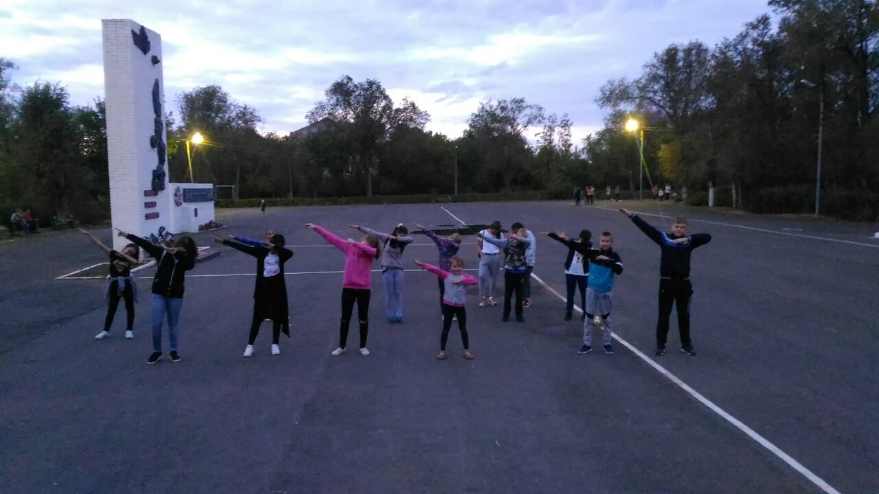
Основная цель флеш-моба - привлечь большое внимание молодежи к пониманию того, как сильно нужен мир и полное разоружение. Будущая человеческая общность Земли не должна иметь никаких форм насилия: религиозных, расовых, экономических, физических, психологических. Каждый человек на земном шаре имеет полное право быть свободным и жить в спокойствии.

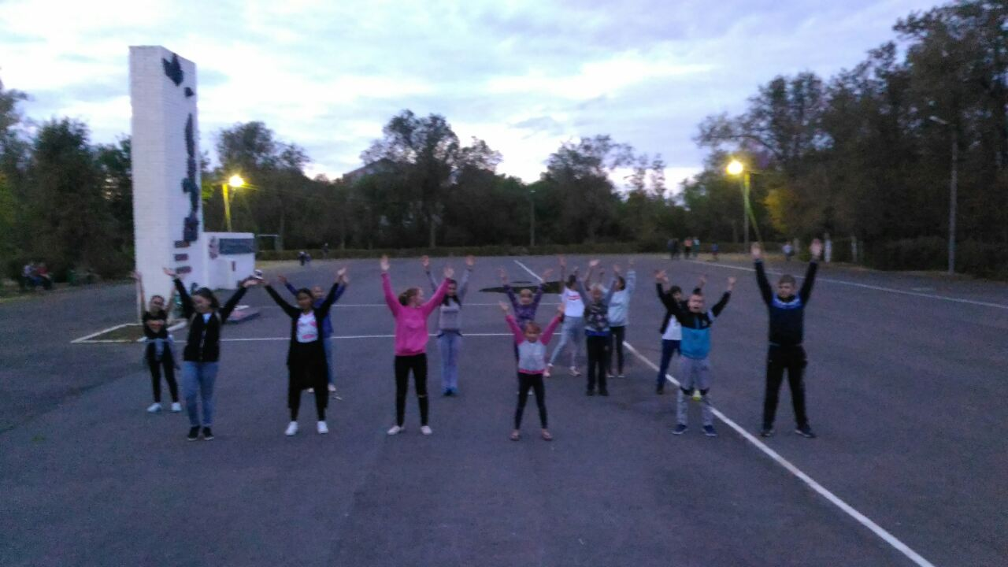
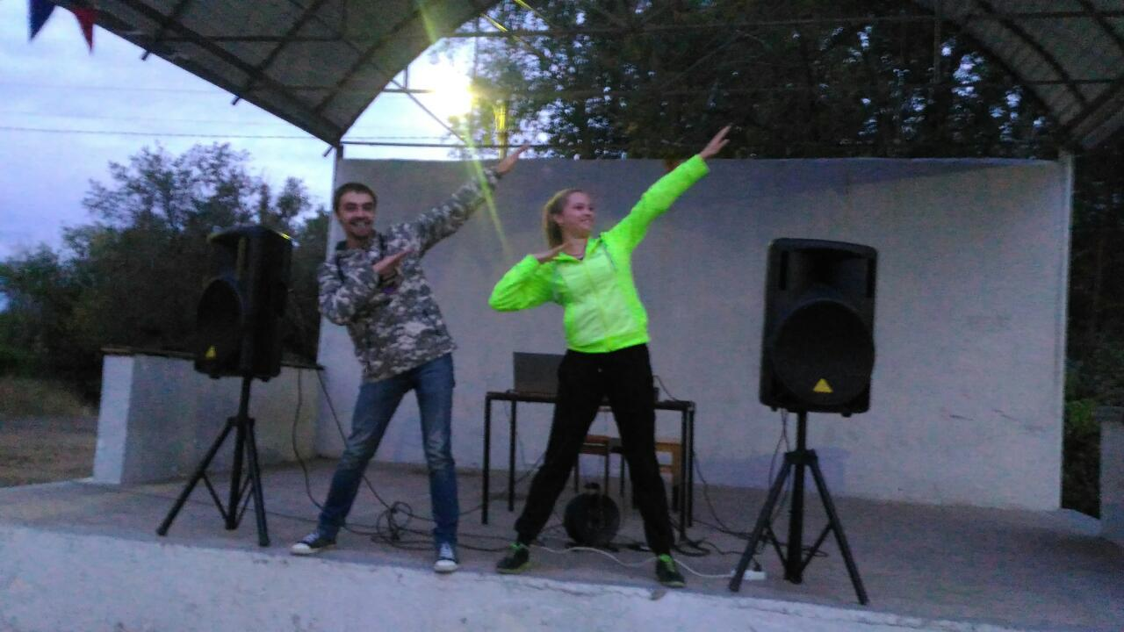
Разных слов много, есть нежные, красивые, иногда недобрые и злые. Но самые важные - это счастье и мир!
